**北工商报考点（1111）网上确认上传材料**

网上确认上传的每一份照片均不得经过PS等软件编辑处理。弄虚作假者，一经发现立刻取消网上确认资格或考试资格。

1. **必须上传的材料**

**（一）本人证件照（白色背景，用于准考证照片）**

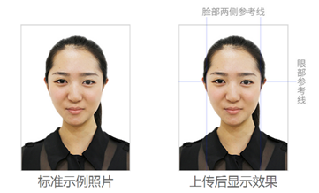

1. 本人近三个月内正面、免冠、无妆、彩色头像电子证件照；
2. 仅支持jpg或jpeg格式，建议大小不超过10M，宽高比例3:4；
3. 正脸头像，人像水平居中，人脸的水平转动角，倾斜角，俯仰角应在±10度之内。眼睛所在位置距离照片上边沿为图像高度的30%-50%之间。头像左右对称。姿态端正，双眼自然睁开并平视，耳朵对称，嘴巴自然闭合，左右肩膀平衡，头部和肩部要端正且不能过大或过小，需占整张照片的比例为不小于2/3；
4. 脸部无遮挡，头发不得遮挡脸部、眼睛、眉毛、耳朵或造成阴影，要露出五官；
5. 照明光线均匀，脸部、鼻部不能发光，无高光、光斑，无阴影、红眼等；
6. 人像对焦准确、层次清晰，不模糊；
7. 请不要化妆，不得佩戴眼镜、隐形眼镜、美瞳拍照；
8. 图像应真实表达考生本人近期相貌，照片内容要求真实有效，不得做任何修改（如不得使用PS等照片编辑软件处理，不得对人像特征（如伤疤、痣、发型等）进行技术处理，不得用照片翻拍）；
9. 请务必谨慎上传符合上述全部要求的照片，否则会影响网上确认审核、影响新生注册、影响毕业审核等。

**（二）本人手持身份证照片**

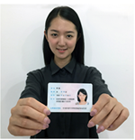

标准示例照片

1.拍摄时将持证的手臂和上半身整个拍进照片，头部和肩部要端正，头发不得遮挡脸部或造成阴影，要露出五官。

2.仅支持 jpg 或 jpeg 格式，建议大小不超过 10M；

3.确保身份证上的所有信息清晰可见、完整（没有被遮挡或者被手指捏住）；

4.能如实地反映本人近期相貌，照片内容要求真实有效，不得做任何修改（未经过 PS 等照片编辑软件处理）；

5.照明光线均匀，脸部不能发光，无高光、光斑，无阴影、红眼等；

6.请不要化妆，不得佩戴眼镜、隐形眼镜、美瞳拍照；

7.请务必谨慎上传符合上述全部要求的照片，否则会影响审核。

**二、其他必须上传材料**

**（一）往届本科毕业生**

1. 毕业证；

2.学位证（未取得学位证不用上传）。

**（二）学籍学历校验未通过者**

1.应届本科毕业生：提供学籍验证报告。

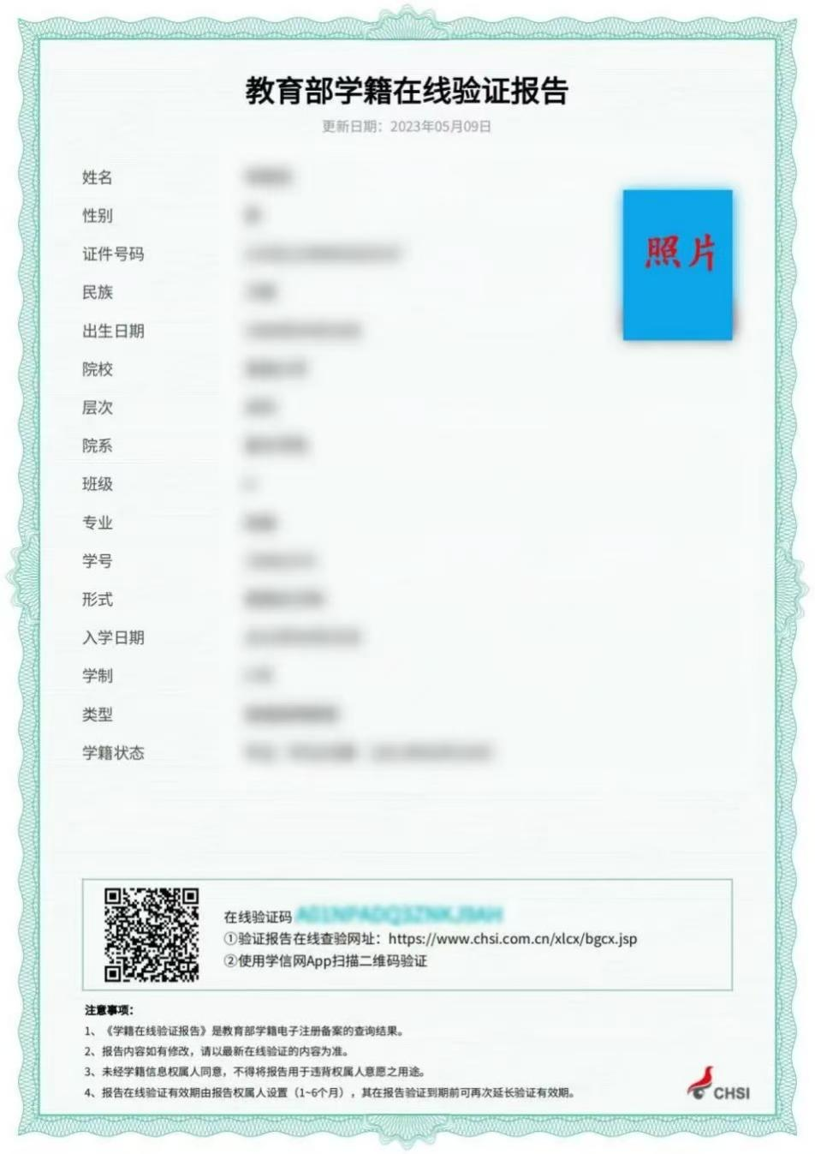

1. 往届本科毕业生：提供学历认证报告。

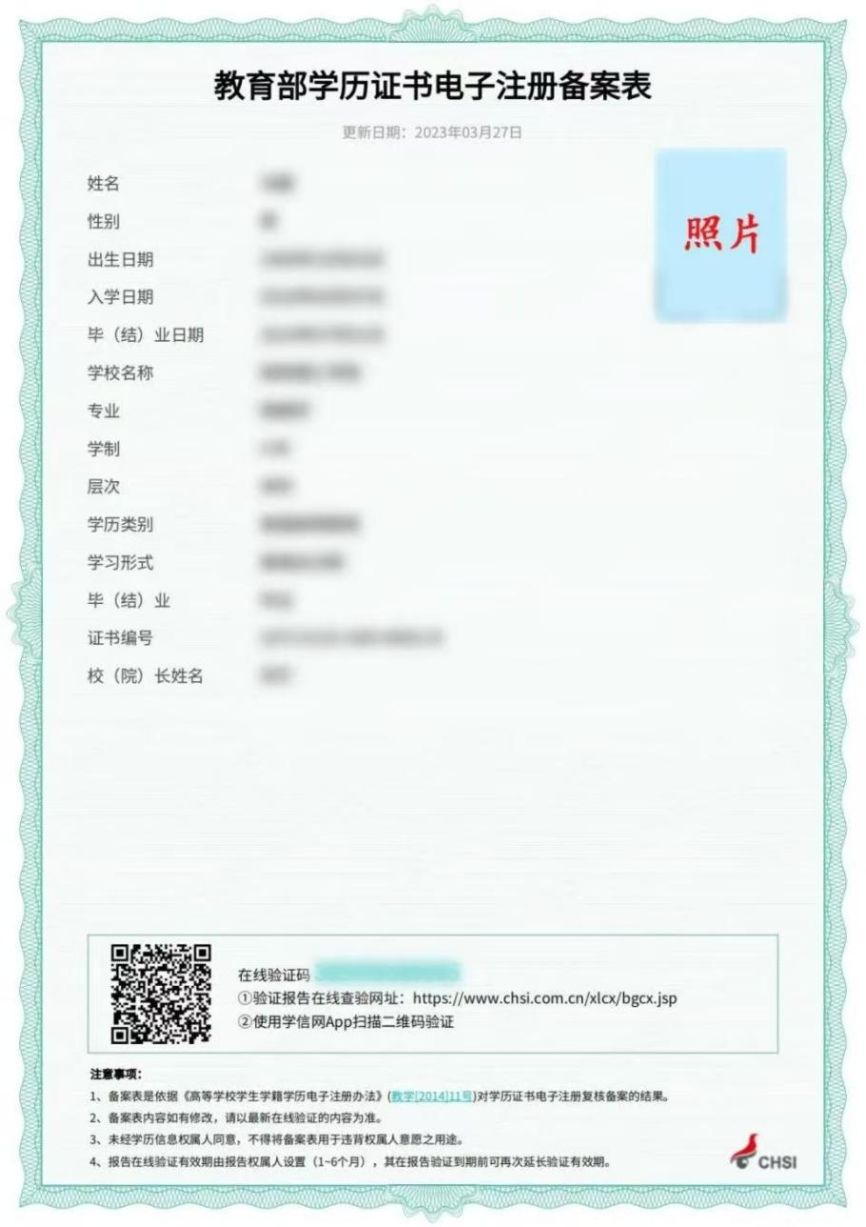

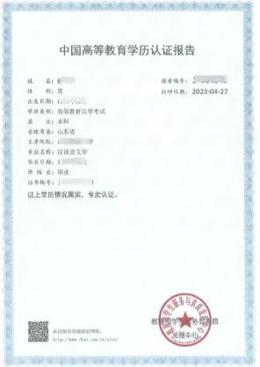

1. 获得境外高校学位证书的考生：提供教育部留学服务中心的学历认证报告。

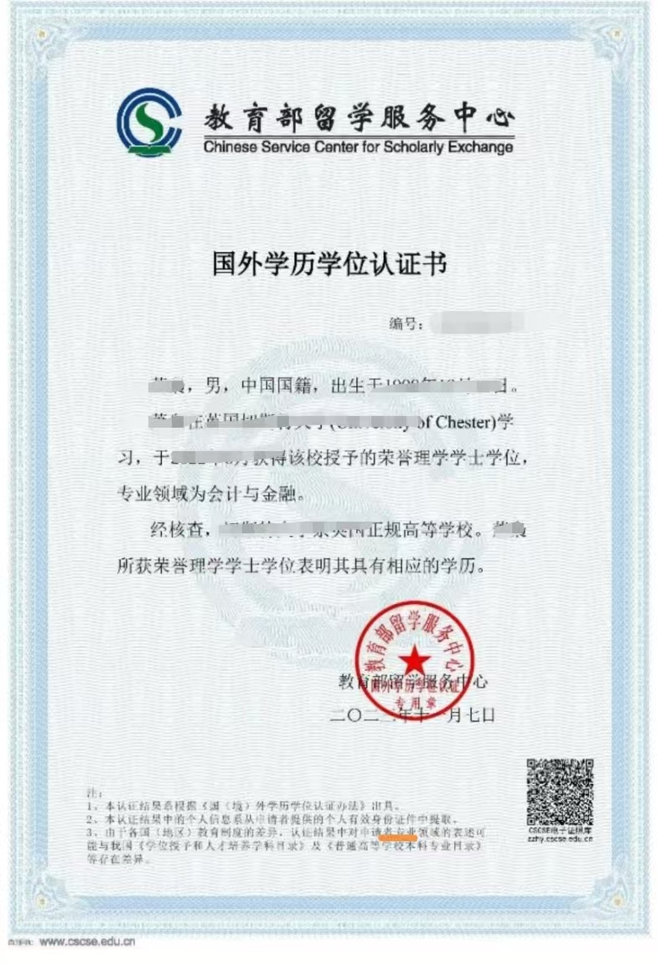

4.自学考试和网络教育应届毕业生：届时可毕业的《承诺书》（附件1）。

5.因更改姓名或身份证号导致学籍学历校验未通过者：提供学籍学历认证报告、户口本本人页（显示有曾用名）。

6.在读研究生：提供考生就读单位培养部门出具的同意报考证明。

**（三）户籍社保不符合条件者**

1. 2024年入学的在读第二学位考生：提供就读学校教务处开具的二学位在读及同意报考证明。

2. 中央国家机关养老保险考生：提供中央国家机关养老保险个人参保证明（样例见附件2）。

3. 本校2024年聘任的科研助理：由所在学院（部门）提供科研助理在岗证明。

**三、特殊情况者须提供的证明材料**

**（一）残疾人**

《残疾人报考2025年全国硕士研究生招生考试合理便利申请表》（附件3）

**（二）网上报名信息与考生所持证件不符者**

《信息修改申请书》（附件4）

**附件1**

**承诺书**

本人 （姓名），身份证号： ，报名号： ，为自学考试和网络教育届时可毕业本科生，本人承诺2025年9月1日前可取得本科毕业证。如届时未取得本科毕业证，后果自负。

承诺人（手写）：

日期：

附件2

中央国家机关养老保险证明样例

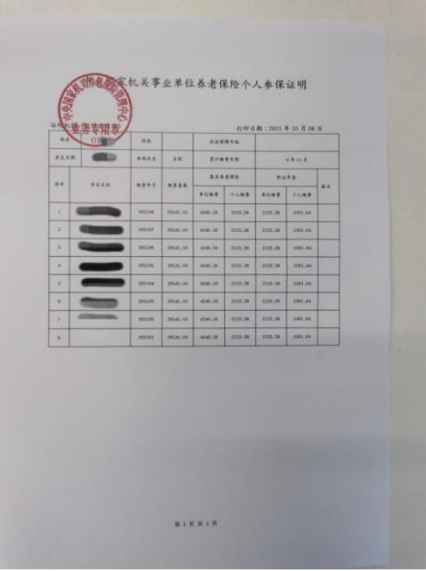

附件3

北京教育考试考生合理便利申请表

**考试名称（全称）：2025年全国硕士研究生招生考试**

|  |  |  |  |  |  |  |  |  |  |  |
| --- | --- | --- | --- | --- | --- | --- | --- | --- | --- | --- |
| **考生姓名** | |  | **性别** |  | **残疾考生填写事项** | | | | | |
| **报名号** | |  | | | **残疾类型** |  | | | **级别** |  |
| **身份证号** | |  | | | **残疾人证号码** | | |  | | |
| **身体状况说 明** | |  | | | | | | | | |
| **申请的合理便利** | **请在对应的方框勾选（可多选）**  1.□ 使用盲文试卷 □ 使用大字号试卷  2.□ 免除外语听力（说）考试  3.需携带 □盲文笔 □盲文手写板 □盲文打字机  □电子助视器 □照明台灯 □光学放大镜 □盲杖  □盲文作图工具 □橡胶垫  4.□ 佩戴助听器 □ 佩戴人工耳蜗  5.□ 使用轮椅 □ 携带助行器 □ 携带特殊桌椅  6.□ 适当延长考试时间 7.□ 需要引导辅助  8.□ 需要手语翻译 9.□ 优先进入考点、考场  **10.其他申请：**  申请时间： 年 月 日 | | | | | | | | | |
| **申请人签字** | |  | | | **申请人法定**  **监护人签字** | |  | | | |
| **报名单位意见（公章）** | | | | | **考区（报考点）审核意见（公章）** | | | | | |
| （非考区组织报名的考试可不填） | | | | |  | | | | | |

**附件4**

**特别说明：如系考生填报的个人学籍学历信息（如本科毕业学校、毕业时间、学历层次、学历证书编号、学位证书编号等）有误，本人提出修改的，需提交由考生本人签字的书面申请，报考点查验有关证明材料后方可更正。但其它报考信息一律不得修改。**

信息修改申请书

本人（姓名： ，报名号：1111 ）由于个人原因造成硕士网上报名信息有误，具体情况如下：

|  |  |  |  |
| --- | --- | --- | --- |
| 序号 | 错误项目 | 网上错填信息内容为 | 正确的信息内容应为 |
| 1 |  |  |  |
| 2 |  |  |  |
| 3 |  |  |  |
| 4 |  |  |  |
| 5 |  |  |  |

现附上本人的相关证明材料，恳请北京工商大学报考点协助为本人修改相关信息，并愿意承担信息修改后的一切责任。

特此申请。

申请人：

手机号：

2024年11月 日